Приложение 1
Дошкольные организации
МО «Устьянский муниципальный район»

Наименование учреждения | Юридический и фактический адрес | ФИО руководителя учреждения, телефон, сайт, электронная почта
Муниципальное бюджетное дошкольное образовательное учреждение «Центр развития ребёнка – детский сад «Аленушка» | Архангельская область, Устьянский район, п.Октябрьский, ул.Магистральная, 1б | Тетерина Светлана Валентиновна  8(81855)5-10-56  http://okt-okrug-crr.ucoz.ru  dsalyonuchka2@mail,ru
Муниципальное бюджетное общеобразовательное учреждение для детей дошкольного и младшего школьного возраста «Начальная школа – детский сад М.Монтессори» | Архангельская область, Устьянский район, п.Октябрьский, ул. Магистральная, д.7а | Агафонова Надежда Николаевна  8(81855)51831  http://sh-sadmont@ucoz.ru  ustmontessori@yandex.ru
Муниципальное бюджетное общеобразовательное учреждение «Октябрьская средняя общеобразовательная школа №1» структурное подразделение «Детский сад «Ручеёк» | 165210 Архангельская область, Устьянский район, посёлок Октябрьский, улица Конанова,  дом 2. | Карпенко Анна Николаевна,  контактный телефон (81855) 5-19-63, факс – 8(81855)51412,  http://ruchey-okey.ucoz.com/
Муниципальное бюджетное общеобразовательное учреждение «Октябрьская средняя общеобразовательная школа №1» подразделение «Детский сад «Рябинушка» | 165210 Архангельская область, Устьянский район, посёлок Октябрьский, улица Советская,  дом 54 | Сокова Светлана Николаевна  8(81855)5-1984  http://ryabinushka29.ucoz.net/
Муниципальное бюджетное общеобразовательное учреждение «Октябрьская средняя общеобразовательная школа №1» структурное подразделение «Детский сад «Ладушки» | 165210, Архангельская область, Устьянский район, посёлок Октябрьский, улица Ленина,  дом 50-а | Фёдорова Ольга Александровна  8(81855)5-19-34  ladushky01@mail.ru
Муниципальное бюджетное общеобразовательное учреждение «Октябрьская средняя общеобразовательная школа №1» структурное подразделение «Костылевская школа-сад» | 165210 Архангельская область, Устьянский район, п.Костылево, ул.Гайдара,д.7 | Заведующая детским садом -  Пеньевская Светлана Николаевна  8(81855)77-2-44  http://дскостылево.рф
Муниципальное бюджетное общеобразовательное учреждение «Октябрьская средняя общеобразовательная школа №1»  СП "Чадромская начальная школа-детский сад" | Юридический адрес:  Архангельская область, Устьянский район, посёлок Октябрьский, улица Ленина,  дом 52.  Фактический адрес:  Архангельская область, Устьянский район, д.Чадрома, д.56. | Лазорик Татьяна Николаевна  8(81855)78-1-23  http://okschool.edusite.ru  okschool@yandex.ru
Муниципальное бюджетное общеобразовательное учреждение «Октябрьская средняя общеобразовательная школа №2» структурное подразделение «Центр психолого-педагогической реабилитации и коррекции» | 165210, Архангельская область, Устьянский район, посёлок Октябрьский, улица Ленина,  дом 29-а | Лазарева Алла Ивановна  8(81855)5-13-94  http://ustcpprk.ucoz.ru/  http://toschool2.ucoz.ru/
Муниципальное бюджетное общеобразовательное учреждение «Устьянская средняя общеобразовательная школа» структурное подразделение детский сад «Солнышко» | Юридический адрес Архангельская область, Устьянский район, с. Шангалы, ул.50 лет Октября, д.1  Фактический адрес:  с. Шангалы ул. 50 лет Октября д.4б | Мякшина Ирина Николаевна  8(81855)5-43-46  http://ust-solnychko.ucoz.ru/  http://ustschool.ucoz.ru/
Муниципальное бюджетное общеобразовательное учреждение «Устьянская средняя общеобразовательная школа» структурное подразделение детский сад «Журавлик» | Фактический адрес Архангельская область, Устьянский район, п.Советский, ул.Промышленная,д.11-а) | Заведующая детским садом -  Порошина Наталья Владимировна  http://ustschool.ucoz.ru/
Муниципальное бюджетное общеобразовательное учреждение «Устьянская средняя общеобразовательная школа» структурное подразделение детский сад «Бережок» | Юридический адрес Архангельская область, Устьянский район, с. Шангалы, ул.50 лет Октября, д.1 Фактический адрес д.Бережная ул.Восточная д.13/2 | Заведующая детским садом -  Порошина Наталья Владимировна  http://ustschool.ucoz.ru/  http://berezokgarden.ucoz.com/
Муниципальное бюджетное общеобразовательное учреждение «Устьянская средняя общеобразовательная школа» структурное подразделение детский сад «Василёк» | Фактический адрес Архангельская область, Устьянский район, д.Юрятино | Заведующая детским садом -  Мякшина Елена Дмитриевна  http://ustschool.ucoz.ru/
Муниципальное бюджетное общеобразовательное учреждение «Устьянская средняя общеобразовательная школа» филиал детский сад «Ягодка» | Фактический адрес Архангельская область, Устьянский район, д.Дубровская ул.Содемская д.30 | Заведующая детским садом –  Темежникова Людмила Петровна  http://ustschool.ucoz.ru/
Муниципальное бюджетное общеобразовательное учреждение «Киземская средняя общеобразовательная школа» структурное подразделение детский сад «Солнышко» | Юридический адрес: п. Кизема, ул. Ленина, 13  Фактический – п.Кизема, ул. Некрасова, 2 | Заведующая детским садом -  Ипатова Тамара Анатольевна  8(81855)3-12-73  http://kiz-okrug-sad.ucoz.ru/
Муниципальное бюджетное общеобразовательное учреждение «Киземская средняя общеобразовательная школа» структурное подразделение детский сад «Надежда» | 165262, Россия, Архангельская область, Устьянский район, п. Кизема, ул. Северная, дом 5. | Заведующая детским садом -  Чупрова Галина Дмитриевна  8(81855)3-12-75  http://dsnadejda.ucoz.ru/
Муниципальное бюджетное общеобразовательное учреждение «Малодорская средняя общеобразовательная школа» СП «Детский сад «Радуга» | Архангельская область, Устьянский район, п/о Спасская, с.Малодоры, ул.Школьная, д.8 | Заведующая детским садом –  Верюжская Мария Алексеевна  8(81855)7-11-73  http://malodschool.ucoz.ru/
Муниципальное бюджетное общеобразовательное учреждение «Илезская средняя общеобразовательная школа»  Структурное подразделение детский сад «Воробышек» | Устьянский р-он, п. Илеза, ул. Первомайская д.4 | Форманчук Галина Александровна  8(81855)5-61-15  http://ileza-2007.ucoz.ru/
Муниципальное бюджетное общеобразовательное учреждение «Илезская средняя общеобразовательная школа»  Структурное подразделение детский сад «Лесок» | Архангельская область, Устьянский район, п.Илеза, ул.Комсомольская, д.7 а | Форманчук Галина Александровна  8(81855)5-61-15  http://ileza-2007.ucoz.ru/
Муниципальное бюджетное общеобразовательное учреждение «Лойгинская средняя общеобразовательная школа»  Структурное подразделение детский сад «Берёзка» | Архангельская область, Устьянский район, п.Лойга ул.Станционная, д.23 | Заведующая детским садом -  Дернова Надежда Александровна  8(81855)38-1-80  http://loigaschool.ucoz.net/
Муниципальное бюджетное общеобразовательное учреждение «Березницкая средняя общеобразовательная школа» Структурное подразделение детский сад «Берёзка» | Архангельская область, Устьянский район, с.Березник, ул.Центральная, д.20 | Заведующая детским садом  Илатовская Ираида Петровна  8(81855)61-1-62  http://school.bereznick.ru  ber.schola@yandex.ru
Муниципальное бюджетное общеобразовательное учреждение «Березницкая средняя общеобразовательная школа» Структурное подразделение детский сад «Росинка» | Архангельская область, Устьянский район, д.Вежа | Заведующая детским садом  Илатовская Ираида Петровна  8(81855)61-1-62  http://school.bereznick.ru  ber.schola@yandex.ru
Муниципальное бюджетное общеобразовательное учреждение «Березницкая средняя общеобразовательная школа» СП детский сад «Чебурашка» | Архангельская область, Устьянский район, д.Едьма, пер.Школьный,д.1 | Заведующая детским садом  Уварова Анна Васильевна  8(81855) 6-11-31  http://school.bereznick.ru  ber.schola@yandex.ru
Муниципальное бюджетное общеобразовательное учреждение «Дмитриевская средняя общеобразовательная школа»  структурное подразделение детский сад «Катюша» | 165221 Архангельская область, Устьянский район, д. Алферовская, ул. Школьная, д. 6 | Заведующая детским садом  Ипатова Наталья Владимировна  8(81855)34-1-67  http://dmitriev.arkhschool.ru/  dmitrievschool@mail.ru
Муниципальное бюджетное общеобразовательное учреждение «Дмитриевская средняя общеобразовательная школа» структурное подразделение детский сад «Ивушка» | 165221 Архангельская область, Устьянский район, д. Щеколдинская, ул. Спортивная, д. 6 | Директор - Жигалова Наталья Александровна 8(81855)34-1-67  http://dmitriev.arkhschool.ru/  dmitrievschool@mail.ru
Муниципальное бюджетное общеобразовательное учреждение «Дмитриевская средняя общеобразовательная школа» структурное подразделение детский сад «Колобок» | 165274, Архангельская область, Устьянский район, п. Мирный, ул. Центральная, д. 5. | Заведующая детским садом  Абрамова Валентина Васильевна  8(81855)34-3-37  http://dmitriev.arkhschool.ru/  dmitrievschool@mail.ru
Муниципальное бюджетное общеобразовательное учреждение «Строевская средняя общеобразовательная школа» филиал детский сад «Улыбка» | Юридический адрес:  Архангельская область, Устьянский район,  с. Строевское, ул. Центральная, д.35  Фактический адрес:  Архангельская область, Устьянский район,  с. Строевское, ул. Советская д.15 | Директор - Зысь Елена Жановна  Заведующая – Москвитина Елена Михайловна  8(81855)64-1-83  http://stroevskoe.arkhschool.ru/  stroevschool@yandex.ru
Муниципальное бюджетное общеобразовательное учреждение «Строевская средняя общеобразовательная школа» филиал детский сад «Реченька» | Юридический:  Архангельская область, Устьянский район,  с. Строевское, ул. Центральная, д.35  Фактический адрес:  Архангельская область, Устьянский район,  д. Левоплосское, ул. Молодёжная д.21 | Директор - Зысь Елена Жановна  8(81855)64-1-83  http://stroevskoe.arkhschool.ru/  stroevschool@yandex.ru
Муниципальное бюджетное общеобразовательное учреждение «Ульяновская средняя общеобразовательная школа СП детский сад  «Колокольчик» | Фактический адрес:  Архангельская область Устьянский район  д.Ульяновская, ул.Строительная д.2 | Директор – Чеснокова Лариса Ивановна  Заведующая - Гневашева Любовь Анатольевна  8(81855) 63-1-67  http://ul-school.ucoz.ru/  ulschooldir@yandex.ru
Муниципальное бюджетное общеобразовательное учреждение «Ульяновская средняя общеобразовательная школа СП детский сад  «Солнышко» | Фактический адрес:  Архангельская область Устьянский район  д.Нагорская, ул.Полевая, д.6 | Директор – Чеснокова Лариса Ивановна  Заведующая - Шерягина Людмила Александровна  8(81855) 63-1-67  http://ul-school.ucoz.ru/  ulschooldir@yandex.ru
Муниципальное бюджетное общеобразовательное учреждение «Бестужевская средняя общеобразовательная школа» филиал детский сад «Светлячок» | Фактический адрес:  Архангельская область, Устьянский район, с.Бестужево, д.10 | Директор - Щукина Наталья Александровна  Ожигина Алёна Владимировна  8(81855)7-31-21  http://schoolbes.ucoz.ru  schoolbes@yandex.ru
Муниципальное бюджетное общеобразовательное учреждение «Бестужевская средняя общеобразовательная школа» филиал детский сад «Непоседы» | Фактический адрес:  Архангельская область, Устьянский район, п.Квазеньга, ул.Центральная, д.7 | Директор - Щукина Наталья Александровна  Ожигина Алёна Владимировна  8(81855)7-31-21  http://schoolbes.ucoz.ru
Муниципальное бюджетное общеобразовательное учреждение «Бестужевская средняя общеобразовательная школа» филиал детский сад «Дружные ребята» | Фактический адрес:  Архангельская область, Устьянский район, п.Глубокий | Директор - Щукина Наталья Александровна  Ожигина Алёна Владимировна  8(81855)7-31-21  http://schoolbes.ucoz.ru  schoolbes@yandex.ru
Муниципальное бюджетное общеобразовательное учреждение «Синицкая основная общеобразовательная школа» | Архангельская область, Устьянский район,  п.Кидюга, ул.Лесная, д.19 | Директор-Тихомирова Наталья Александровна  8(81855)34-5-68  http://sin-school.edusite.ru/  sin-shkola@yandex.ru

Приложение 2.

Блок-схема предоставления муниципальной услуги

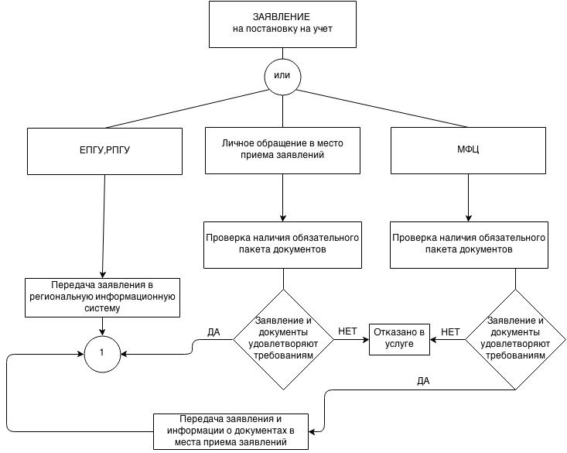

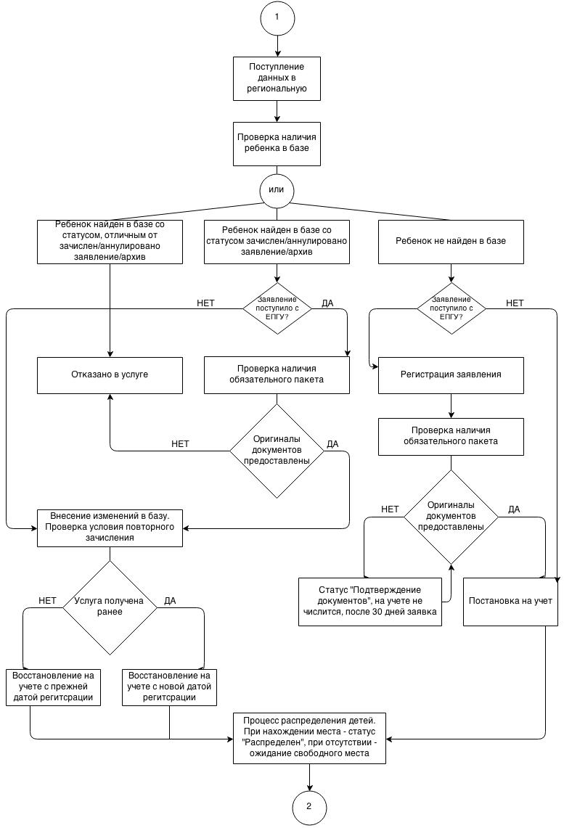
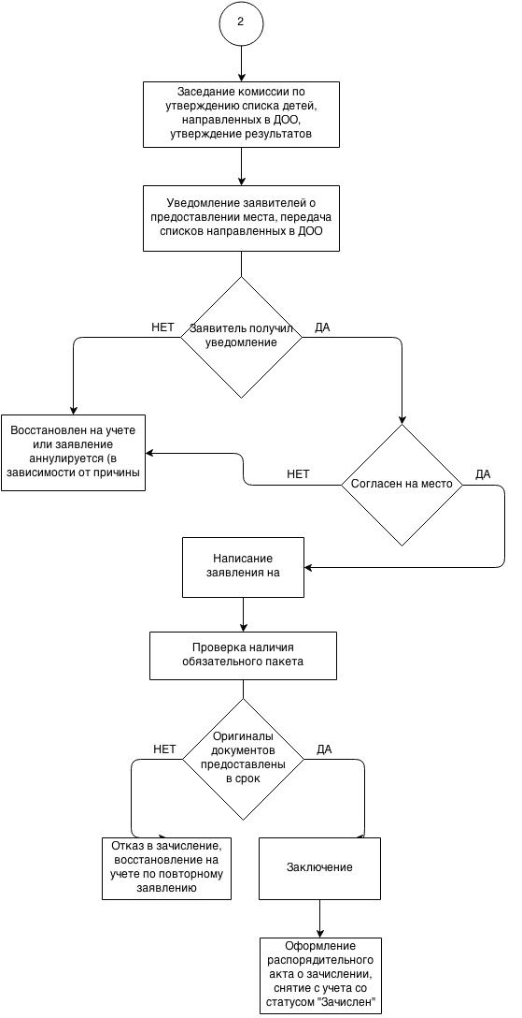

Приложение 3
к Административному регламенту
предоставления муниципальной услуги
«Прием заявлений, постановка на учет и зачисление детей в муниципальные образовательные учреждения, реализующие основную образовательную программу дошкольного образования (детские сады)»
Начальнику Управления образования администрации МО «Устьянский муниципальный район»

От___________________________________________
______________________________________________
Проживающей по адресу: _______________________________________________

З А Я В Л Е Н И Е

Прошу поставить на очередь в детский сад моего ребенка __________________________________________________________________________________________________________________________________________________________
(ф.и.о. ребенка)
Дата рождения «___» ______________ 20____года

Ф.И.О. родителей (законных представителей) ребенка:
Мать:_______________________________________________________________________________________
Ф.И.О. родителей (законных представителей) ребенка:
Отец:_______________________________________________________________________________________
Желаемое время устройства в ДОУ _____________________________________________________________________________
Название ДОУ______________________________________________________________
Телефон _________________

Согласны на обработку персональных данных, указанных в настоящем заявлении

«______» ______________________________ 20____ г. Подпись: _________________________

Приложение 3.1

Форма согласия на обработку персональных данных

В_____________________________
^{(наименование организации)}
_______________________________
(Ф.И.О. родителя/законного представителя)
_______________________________
(паспортные данные родителя/законного представителя)
_________________________________________________
(адрес фактического проживания, контактный телефон)

Заявление о согласии на обработку персональных данных

Я,____________________________________________________________, действующий(ая)
^{(фамилия, имя, отчество)}
от своего имени и от имени несовершеннолетнего__________________________________
^{(степень родства)}
_______________________________________________________________________,
^{(фамилия, имя, отчество)}
«___»__________ ________ года рождения в соответствии с требованиями
статьи 9 Федерального закона от 27.07.06 г. N 152-ФЗ «О персональных данных»
даю согласие на обработку моих персональных данных и персональных данных моего/моей ____________ с использованием _________________ (наименование АИС ЭО), с целью постановки
^{(степень родства)}
ее (его) на учет для предоставления места в образовательной организации, реализующей основную общеобразовательную программу дошкольного образования (далее - ДОО).
Мои персональные данные включают: фамилию, имя, отчество, серию и номер документа, удостоверяющего личность, контактные телефоны, адрес электронной почты, данные о наличии права на внеочередное или первоочередное зачисление ребенка в ДОО, _____________________________________________________________________________________________________________________________________________ .
Персональные данные моего/моей__________________________________________,
^{(степень родства)}
в отношении которого дается данное согласие, включают: фамилию, имя, отчество, пол, дату рождения, данные свидетельства о рождении, адрес регистрации и фактического проживания, данные о потребности в специализированной группе, ______________________________________.
Обработка персональных данных включает: сбор, систематизацию, накопление, хранение, уточнение, изменение, использование, обезличивание, уничтожение.
Обработка персональных данных осуществляется с использованием средств вычислительной техники и сетей общего пользования при обеспечении организационных и технических мер безопасности, так и без использования средств автоматизации.
Согласие действует с момента постановки на учет до зачисления ребенка
в ДОО, либо при достижении ребенком семилетнего возраста, а также при наличии заявления о снятии ребенка с учета. Данное Согласие может быть отозвано
в порядке, установленном Законодательством РФ. В случае завершения действия Согласия Оператор обязан прекратить обработку в срок, не превышающий 3 рабочих дней с даты поступления указанного отзыва.
___________________ _________________________/ ____________________ /
^{(дата)} ^{(подпись)} ^{(расшифровка подписи)}

Приложение 4

Входящий № ________  от «____» _______________ 20____ г. |  | Директору МБОУ _______________________________________________________  _______________________________________________________  _______________________________________________________  (Ф.И.О. родителя / законного представителя)  проживающего по адресу:  _______________________________________________________  __________________________________________________________________________________________________  Телефон (дом/моб) ___________________________________  Паспорт: серия __________ № _______________________________  Выдан (кем, когда): _______________________________________________________  _______________________________________________________

Заявление о приёме в образовательную организацию
Прошу принять моего ребенка (сына, дочь) _____________________________________________________________________________________________
(фамилия, имя, отчество ребенка)
в МБОУ _____________________________________________________________________________________
с «____» _________________ 20___ г.

Дата рождения ребенка _____________________________ Место рождения _____________________________________________________________________________________________

Место проживания ребенка (фактическое):  поселок____________________________________  улица ____________________________________  дом _______ корп. _________ кв. _____________ |  | Место регистрации ребенка (если не совпадает с адресом проживания)  поселок____________________________________  улица ____________________________________  дом _______ корп. _________ кв. _____________
Подтверждаю, что с Уставом, (Положением о СП), лицензией, общеобразовательной программой дошкольного образования МБОУ ______________________________________ , правами и обязанностями воспитанников ознакомлен (а):
«___» _________________ 201_ г. ________________________ _____________________________
(подпись) (расшифровка подписи)

Я, ______________________________________________________________________________
- даю согласие на обработку своих персональных данных и персональных данных ребенка в порядке, установленном законодательством РФ.
- Даю свое согласие на возможное размещение фотографий с праздников, конкурсов и других мероприятий из жизнедеятельности образовательной организации, для опубликования в прессе, сайтах, стендах образовательной организации.

«____» ______________ 201__г. __________________ _____________________
(подпись) (расшифровка подписи)

Приложение 5
к Административному регламенту
Требования к помещениям, в которых предоставляется Муниципальная услуга

1) Помещения, в которых предоставляется Муниципальная услуга, предпочтительно размещаются на нижних этажах зданий и должны соответствовать санитарно-эпидемиологическим правилам и нормативам.
2) Входы в помещения оборудуются пандусами, расширенными проходами, позволяющими обеспечить беспрепятственный доступ инвалидов, включая инвалидов, использующих кресла-коляски и маломобильных групп населения.
3) При ином размещении помещений по высоте, должна быть обеспечена возможность получения Муниципальной услуги маломобильными группами населения.
4) Вход и выход из помещений оборудуются указателями.
Места для информирования, предназначенные для ознакомления Заявителей с информационными материалами, оборудуются информационными стендами.
5) Места для ожидания на подачу или получение документов оборудуются стульями, скамьями.
6) Места для заполнения заявления оборудуются стульями, столами (стойками) и обеспечиваются образцами заявлений, писчей бумагой и канцелярскими принадлежностями (шариковыми ручками).
7) Кабинеты для приема Заявителей должны быть оборудованы информационными табличками (вывесками) с указанием:
-номера кабинета;
-фамилии, имени, отчества и должности специалиста, осуществляющего предоставление Муниципальной услуги.
8) Рабочие места государственных или муниципальных служащих и/или специалистов МФЦ, предоставляющих Муниципальной услугу, оборудуются компьютерами и оргтехникой, позволяющими своевременно и в полном объеме получать справочную информацию по вопросам предоставления услуги и организовать предоставление Муниципальной услуги в полном объеме.

Приложение 6
к Административному регламенту
Показатели доступности и качества Муниципальной услуги

Показателями доступности предоставления Муниципальной услуги являются:
-предоставление возможности получения Муниципальной услуги в электронной форме;
-предоставление возможности получения информации о ходе Муниципальной услуги, в том числе с использованием информационно-коммуникационных технологий;
-транспортная доступность к местам предоставления Муниципальной услуги;
-обеспечение беспрепятственного доступа лицам с ограниченными возможностями передвижения к помещениям, в которых предоставляется Муниципальная услуга (в том числе наличие бесплатных парковочных мест для специальных автотранспортных средств инвалидов);
-соблюдение требований Административного регламента о порядке информирования о предоставлении Муниципальной услуги.
Показателями качества предоставления Муниципальной услуги являются:
-соблюдение сроков предоставления Муниципальной услуги;
-соблюдения установленного времени ожидания в очереди при подаче заявления и при получении результата предоставления Муниципальной услуги;
-соотношение количества рассмотренных в срок заявлений на предоставление Муниципальной услуги к общему количеству заявлений, поступивших в связи с предоставлением Муниципальной услуги;
-своевременное направление уведомлений Заявителям о предоставлении или прекращении предоставления Муниципальной услуги;
-соотношение количества обоснованных жалоб граждан и организаций по вопросам качества и доступности предоставления Муниципальной услуги к общему количеству жалоб.

Приложение 8

ОБРАЗЕЦ

ЖАЛОБЫ НА ДЕЙСТВИЕ (БЕЗДЕЙСТВИЕ)
____________________________________________________
(наименование организации)
__________________________________________________________________
ФИО должностного лица

Исх. от _____________ N ____

Жалоба

* Ф.И.О. физического лица __________________________________________

* Местонахождение физического лица _________________________________
^{(фактический адрес)}
Телефон: _________________________________________________________
Адрес электронной почты: ___________________________________________
Код учета: ИНН __________________________________________

* на действия (бездействие):
__________________________________________________________________
(наименование органа или должность, ФИО должностного лица органа)

* существо жалобы:
__________________________________________________________________
__________________________________________________________________
__________________________________________________________________
(краткое изложение обжалуемых действий (бездействия), указать основания, по которым лицо, подающее жалобу, не согласно с действием (бездействием) со ссылками на пункты регламента)
поля, отмеченные звездочкой (*), обязательны для заполнения.

Перечень прилагаемой документации:

__________________________ _____________________
(дата) (подпись)

ОБРАЗЕЦ РЕШЕНИЯ __________________________________________________________________ ПО ЖАЛОБЕ НА ДЕЙСТВИЕ (БЕЗДЕЙСТВИЕ) ОРГАНА

ИЛИ ЕГО ДОЛЖНОСТНОГО ЛИЦА

Исх. от _______ N _________

РЕШЕНИЕ
по жалобе на решение, действие (бездействие)
органа или его должностного лица

Наименование органа или должность, фамилия и инициалы должностного лица органа, принявшего решение по жалобе: __________________________________________________________________
__________________________________________________________________
Ф.И.О. физического лица, обратившегося с жалобой: __________________________________________________________________
__________________________________________________________________
Номер жалобы, дата и место принятия решения: __________________________________________________________________
__________________________________________________________________
Изложение жалобы по существу: __________________________________________________________________
__________________________________________________________________
Изложение возражений, объяснений заявителя: __________________________________________________________________
__________________________________________________________________

УСТАНОВЛЕНО:
Фактические и иные обстоятельства дела, установленные органом или должностным лицом, рассматривающим жалобу: __________________________________________________________________
__________________________________________________________________
Доказательства, на которых основаны выводы по результатам рассмотрения жалобы:
__________________________________________________________________
__________________________________________________________________
Законы и иные нормативные правовые акты, которыми руководствовался орган или должностное лицо при принятии решения, и мотивы, по которым орган или должностное лицо не применил законы и иные нормативные правовые акты, на которые ссылался заявитель -
__________________________________________________________________
__________________________________________________________________
На основании изложенного
РЕШЕНО:

1. __________________________________________________________________
(решение, принятое в отношении обжалованного
__________________________________________________________________
действия (бездействия), признано правомерным или неправомерным полностью
__________________________________________________________________
или частично или отменено полностью или частично)

2._________________________________________________________________
(решение принятое по существу жалобы, - удовлетворена или не удовлетворена полностью или частично)
3. ________________________________________________________________
(решение либо меры, которые необходимо принять в целях устранения допущенных нарушений, если они не были приняты до вынесения решения по жалобе)

Настоящее решение может быть обжаловано в суде, арбитражном суде.
Копия настоящего решения направлена по адресу_____________________________________________________________
__________________________________________________________________

_________________ _______________ ____________________
(должность лица уполномоченного, (подпись) (инициалы, фамилия)
^{принявшего решение по жалобе)}

